Handleiding SCHOLEN ikv stages 7e jaar TBZ

schooljaar 2021-2022

Timing Leerlingen 7e jaar Thuis en bejaardenzorg STAGES
Juni/juli 2021 | Stagebegeleiders beheren in de tool (zie pt 3)
Voor 3 september 2021 – 12u | Jongeren met stageaanvragen en voorkeursdienst ingeven in de tool (zie pt 4)  & Overzicht van de stageaanvragen bekijken om zicht te krijgen op plaatsingen (zie pt 5)
Voor 15 september 2021 – 12u | Leerlingen die starten tussen 3/9 en 15/9 stageaanvragen ingeven op de tool (zie pt 4)
Na 15 september 2021: eerste ronde bij diensten zit erop | Tussentijdse stand van zaken bekijken via Overzicht van de stageaanvragen bekijken (zie pt 5)  Voor de leerlingen die niet aanvaard zijn, wordt nog een plek gezocht tot 29 september – 12 uur.
Na 29 september 2021 – 12u | Leerlingen zijn geplaatst na de 2e ronde  De school kan de leerlingen en al hun stageplaatsen definitief raadplegen in de tool. Overzicht van de stageaanvragen bekijken (zie pt 5)  We vragen de diensten om contact op te nemen met de scholen voor verdere praktische afspraken. (maar aarzel niet om zelf even te polsen als het te lang duurt)  Voor leerlingen die later dan deze datum starten, neem je rechtstreeks contact op met de diensten in de zoektocht naar een stageplaats.

Inloggen
Eerste keer inloggen:
Dit gebeurt op uitnodiging via het mailadres dat jullie doorgaven aan de regionale trekkers/VIVO. Er is slechts 1 login per school. Je ontvangt in de opgegeven mailbox een mail van users@vivosocialprofit.org via dewelke je je account kan activeren. Klik in het bericht op ‘activeer’ en geef een paswoord in.
Het is belangrijk dat je dit snel doet, anders vervalt de link. Je kan de activatielink terug aanvragen door in de tool je mailadres en een willekeurig wachtwoord in te geven. Als je je mailadres nog niet activeerde zal het systeem vragen of de activatiemail opnieuw verstuurd moet worden. Klik op OK.
Op een later tijdstip inloggen:
Later inloggen kan via dit adres: http://stagematching.org
Je logt in met je mailadres. Paswoord vergeten? Geen probleem, klik op ‘paswoord vergeten’ en je ontvangt een email (check daarbij ook zeker ook je SPAM) via dewelke je je wachtwoord kan vernieuwen.

Technische problemen:
Onze hulplijn is bereikbaar op werkdagen (behalve op woensdag) tussen 9u en 12u en 13u en 15u. Vragen kunnen gesteld worden via mail: stages@vivosocialprofit.org of via 02/2503777 (vraag naar Bart van Opstal).

Stagecoördinatoren ingeven
Wanneer je ingelogd bent op de stagetool via http://stagematching.org, kan je alle stagebegeleiders ingeven. Je geeft eerst alle stagebegeleiders in, dan pas de studenten.

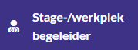
Hier voeg je alle stage-/werkplekbegeleiders van de school toe. Voor elke stage-/werkplekbegeleider geef je naam, telefoonnummer en mailadres in. Deze stagebegeleiders worden later gekoppeld aan leerlingen.
Een stage-/werkplekbegeleider kan enkel worden verwijderd als er geen studenten aan gekoppeld zijn.

Stageaanvragen ingeven
Alle leerlingen met stageaanvragen worden ingegeven in de tool via http://stagematching.org
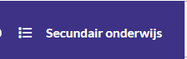 Zorg ervoor dat je onder het luik secundair onderwijs zit als je school ook duaal leren aanbiedt.
Ga naar 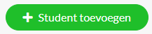
Voor elke student vul je de volgende gegevens in.
GEGEVENS STUDENT:
- Voornaam
- Achternaam
- Rijksregisternummer (Dit wordt opgevraagd in functie van het opmaken van contracten en is enkel zichtbaar als een dienst een leerling heeft aanvaard)
VERBLIJFADRES:
- Straat
- Postcode
- Plaats
- Provincie (dit is een vaste keuzelijst)
  - Welke regio’s tot welke provincies horen kan je herkennen aan de postcode:
    - Brussels Hoofdstedelijk Gewest: 1000-1299
    - Provincie Vlaams-Brabant: 1500-1999, 3000-3499
    - Provincie Antwerpen: 2000-2999
    - Provincie West-Vlaanderen: 8000-8999
    - Provincie Oost-Vlaanderen: 9000-9999
    - Provincie Limburg : 3500-3999
- Telefoon (Dit wordt opgevraagd in functie van het opmaken van contracten en is enkel zichtbaar als een dienst een leerling heeft aanvaard)
- E-mail (Dit wordt opgevraagd in functie van het opmaken van contracten en is enkel zichtbaar als een dienst een leerling heeft aanvaard)
- Vervoersmiddel (Duid alle vervoersmiddelen aan waarmee de leerling zich verplaatst)
  - Auto
  - Elektrische fiets/bromfiets
  - Fiets
  - Openbaar vervoer
- Veld voor opmerkingen (bijvoorbeeld de leerling is kleurenblind, heeft gehoorproblemen, …)
GEGEVENS STAGE
- Stage-/werkplekbegeleider (dit is een vaste keuzelijst op basis van de al ingegeven stagebegeleiders)
- Stagevorm (dit is een vaste keuzelijst waarbij je kan kiezen tussen blok, alternerend, blok en alternerend)
- Hoeveel periodes moet de leerling stage lopen (dit is een vaste lijst waarbij je kan kiezen tussen 1 periode, 2 periodes, 3 periodes of 4 periodes)
- Aantal uren/week (dit veld is enkel verplicht indien er gekozen is voor de stagevorm blok of blok en alternerend).
- Totaal aantal uren te realiseren
- Startdatum periode 1/periode 2/periode 3/periode 4
- Einddatum periode 1/periode 2/periode 3/periode 4
- Veld voor opmerkingen (bijvoorbeeld wanneer je blok en alternerend aanduidde, kan je dit hier verduidelijken)
Er moet minimaal 1 startdatum per periode worden ingevuld. Wanneer een start of einddatum is ingevuld, kijk je na of de einddatum niet voor de startdatum ligt en dat beide zijn ingevuld.
VOORKEUR
- Bij welke dienst wil uw leerling graag werken? (Dit is een vaste keuzelijst. De diensten werden door VIVO in de tool ingebracht)
Klik op 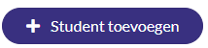 en vul de gegevens van de volgende student in of sluit af.
Enkel 7de jaars thuis- en bejaardenzorg worden ingeschreven. Indien blijkt dat er in jouw provincie ook plaatsen zijn voor 6de jaars, wordt een extra googleformulier opgemaakt door de regionale trekker. Je wordt hiervan op de hoogte gebracht.

Overzicht van de stageaanvragen bekijken
Ga in de tool via http://stagematching.org & Klik op 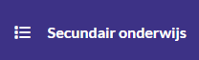
Hier krijg je een overzicht van alle ingegeven studenten. Van elke student krijg je de volgende gegevens te zien
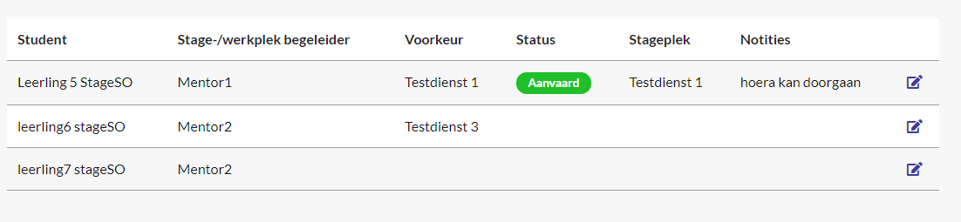
In de kolom ‘status’ staat enkel iets als een dienst de student heeft gemarkeerd als aanvaard. Pas dan krijg je de dienst en eventuele notities te zien. Vanaf dit moment is het niet meer mogelijk om de gegevens van de student te veranderen.
De gegevens van een student die nog niet werd aanvaard, kunnen nog steeds worden bewerkt. Vanuit het bewerk scherm is het ook mogelijk om een student te verwijderen.
In de notities vragen we de dienst om een concrete contactpersoon voor de praktische opvolging op te geven & de juiste stageperiode.
We vragen aan de diensten om verder contact op te nemen in functie van praktische opvolging van aanvaarde leerlingen. Als het te lang duurt, kan je als school uiteraard zelf ook even informeren.

